Adrià A.C.

M07 - GUIA PROJECTE PRÀCTICA02

2.1) Definició de rutes (0.5 punts)

1. Creem el projecte:

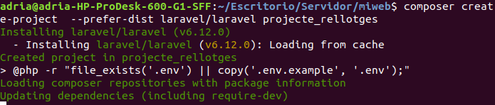

2. Anem a modificar el arxiu web.php per a inserir les rutes:

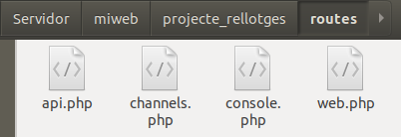

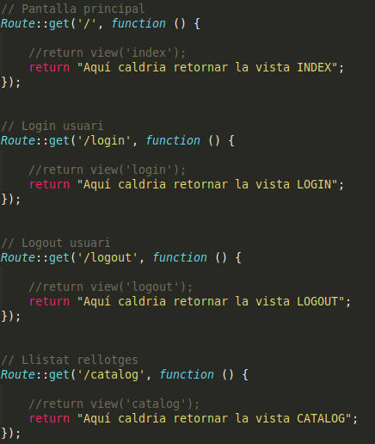
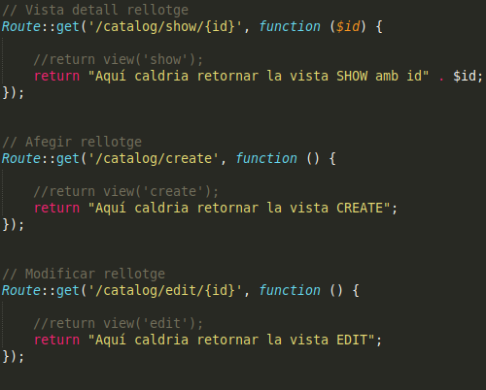

3. Mirem les rutes:

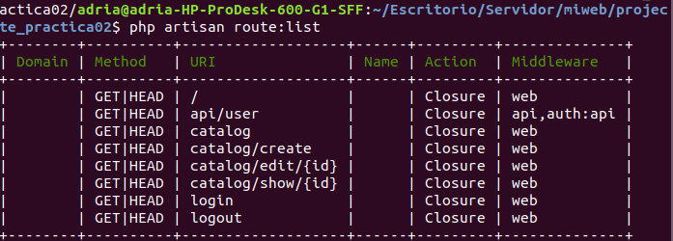

4. Probem les rutes:

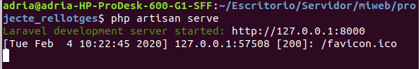

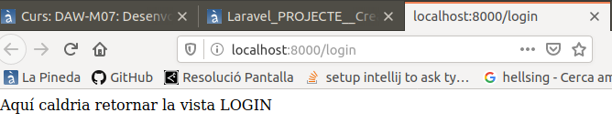

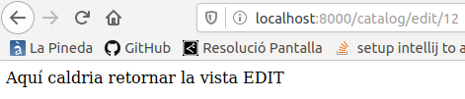

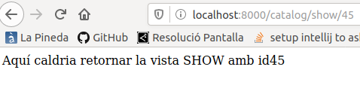

2.2) Layout principal de les vistas amb Bootstrap (1 punt)

En aquest exercici crearem el layout base que utilitzaran la resta de vistes de la pàgina web i, a més inclourem la llibreria Bootstrap per utilitzar-la com estil base.

En primer lloc descarregarem del següent enllaç el material dels exercicis, que és la plantilla per a la barra de navegació principal (navbar.blade.php) y la guardarem a la carpeta resources/views/partials.

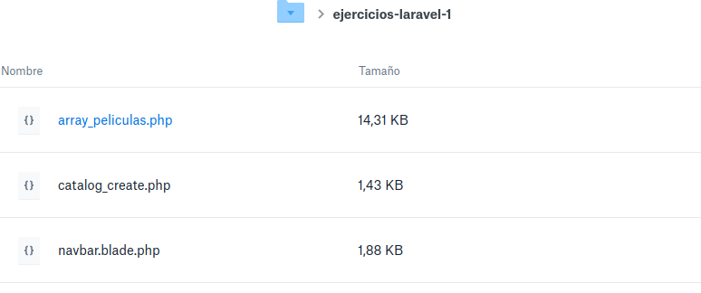

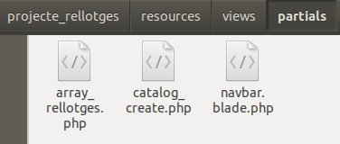

A continuació crearem el layout principal del nostre "site". Crearem el fitxer resources/views/layouts/master.blade.php y hi afegirem com a contingut la plantilla base que proposa Bootstrap en la seva documentació.

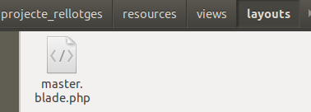
"https://getbootstrap.com/docs/4.0/getting-started/introduction/#starter-template", però modificant els següents elements:

•Dins de la secció <body> del HTML, eliminem el text que ve d'exemple (<h1>Hello, world!</h1>) i incloem la barra de navegació que hem guardat abans utilitzant el següent codi:

@include('partials.navbar')

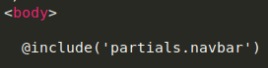

•A continuació de la barra de navegació afegim la secció principal on apareixerà el contingut del web:

<div class="container">
@yield('content')
</div>

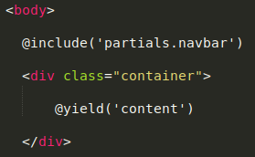

Amb això ja hem definit el layout principal, però encara no podem provar-ho ja que no està associata cap ruta. En el següent exercici realitzarem els canvis necessaris per a mostrar-la ia més afegirem la resta de vistes filles.

2.3) Crear la resta de vistes (1 punt)

En aquest exercici anem acabar una primera versió estable del web. En primer lloc crearem les vistes associades a cada ruta, les quals hauran d'estendre de l'layout que hem fet en l'exercici anterior i mostrar (a la secció de content de l'layout) el text d'exemple que havíem definit per a cada ruta en l'exercici 2 . En general totes les vistes tindran un codi similar a el següent (variant únicament la secció content):

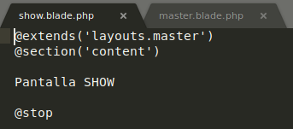

Par a organitzar millor les vistes les agruparem en sub-carpetes dins de la carpeta resources/views seguint la següent estructura:

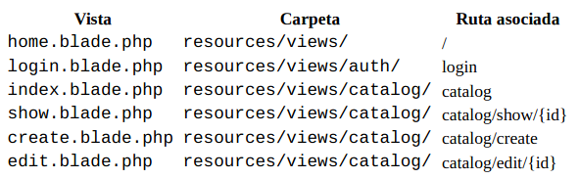

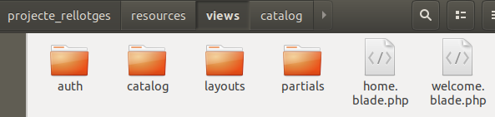
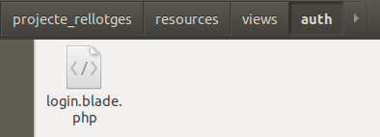

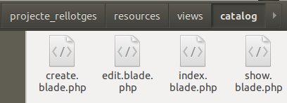

Creem una vista separada per a totes les rutes excepte per a la ruta "logout", la qual no tindrà cap vista.

Finalment anem a actualitzar les rutes de el fitxer routes / web.php perquè es carreguin les vistes que acabem de crear. Recordeu que per referenciar les vistes que estan dins de carpetes la barra / de separació es transforma en un punt, i que a més, com a segon paràmetre, podem passar dades a la vista. A continuació s'inclouen alguns exemples:

return view('home');
return view('catalog.index');
return view('catalog.show', array('id'=>$id));

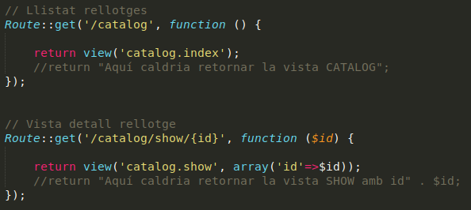

Un cop fets aquests canvis ja podem provar-ho en el navegador, el qual hauria de mostrar en tots els casos la plantilla base amb la barra de navegació principal i els estils de Bootstrap aplicats. A la secció principal de contingut de moment només podrem veure els textos que hem posat d'exemple.

